 | РЕСПУБЛИКА АЛТАЙ УСТЬ-КАНСКИЙ РАЙОН МУНИЦИПАЛЬНОЕ ОБРАЗОВАНИЕ УСТЬ-МУТИНСКОЕ СЕЛЬСКОЕ ПОСЕЛЕНИЕ |  |  |  | АЛТАЙ РЕСПУБЛИКАНЫН КАН-ООЗЫ АЙМАКТЫН МОТЫ-ООЗЫ JУРТТЫН МУНИЦИПАЛ ТӦЗӦЛМӦЗИНИҤ  АДМИНИСТРАЦИЯЗЫ
  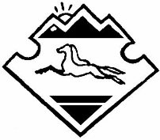

РАСПОРЯЖЕНИЕ JАКААН

«14» января 2022 г. с.Усть-Мута № 3

Об усилении мер безопасности в период
проведения Крещенских купаний на территории
Усть-Мутинского сельского поселения

Во соответствии с Федеральным законом от 06.10.2003 г. № 131- ФЗ «Об общих принципах организации местного самоуправления в Российской Федерации», постановлением Правительства Республики Алтай от 08.06.2007 г. № 110 «О правилах охраны жизни людей на водных объектах Республики Алтай», решением КЧС и ПБ МО «Усть-Канский район» № 1 от 13.01.2022 г, решением КЧС и ПБ Усть-Мутинского сельского поселения № 1 от 14.01.2022 г.:
- Запретить выезд автомобильного транспорта на лед и купания в необорудованных местах.
- Не допускать проведения неорганизованных мероприятий на территории Усть-Мутинского сельского поселения.
- Организовать рейды и принять меры к запрещению купания в несанкционированных местах.
- Информировать население о возможной опасности при купаниях в несанкционированных местах.
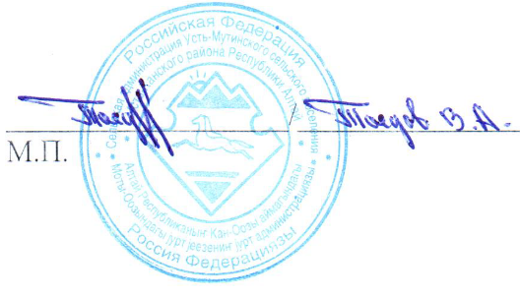

Глава Усть-Мутинского
сельского поселения Тоедов В.А.

